Conmemoración de la fundación de México-Tenochtitlan
Danna Levín Rojo  Universidad Autónoma Metropolitana (Ciudad de México, sede de Azcapotzalco, México).  Orcid: https://orcid.org/0000-0002-6966-4257.  C. e.: levinroj@azc.uam.mx | 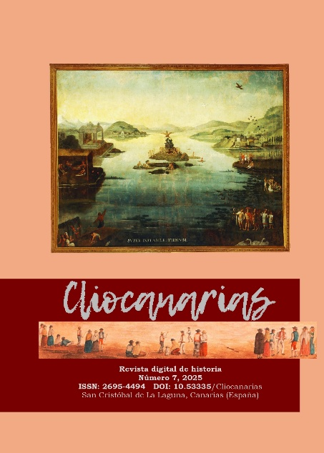
DOI: https://doi.org/10.53335/cliocanarias.2025.7.21
CLIOCANARIAS n.º 7, Secc. Opinión

Resumen:
Este mito proclama que la nación mexicana comenzó a existir mucho antes que los españoles arribaran a las costas del continente americano. Existe bajo esta perspectiva desde que los aztecas errantes, que adoptaron el nombre de mexicas en algún punto de su migración desde su legendaria cuna en Aztlán, encontraron la señal anunciada por su dios tutelar Huitzilopochtli en un islote del lago de Texcoco: un águila posada sobre un nopal devorando una serpiente, y asentaron allí sus reales, siguiendo el mandato divino. ¿Cuándo ocurrió tal suceso? Independientemente del carácter mítico del relato sobre la «peregrinación azteca» que todos conocemos, es un hecho que la cuenca lacustre del valle de México, por la abundancia de sus recursos naturales y las bondades de su clima, atrajo a muchos de los residentes que abandonaron la antigua ciudad de Tula tras la crisis política que marcó su caída como centro metropolitano de poder regional a mediados el siglo XII.
Cómo citar:
LEVÍN ROJO, Danna. Conmemoración de la fundación de México-Tenochtitlan. Cliocanarias, n.º 7, 2025, pp. 509-512.

CITAS:

CITAS: | LICENCIA  Derechos de autoría 2025: Danna Levín Rojo.  Los derechos de edición y primera publicación corresponden a la revista, y su contenido podrá ser utilizado con fines educativos y científicos. Se debe citar siempre el origen, pudiendo la revista —con independencia del libre uso y difusión de cada original por parte de su autor— publicar el número completo en cualesquiera plataformas de contenidos científicos o culturales que posibiliten una mayor difusión.  El uso por parte de terceras personas de cualquier trabajo publicado se regula mediante licencia Creative Commons Reconocimiento 4.0 Internacional (atribución-no comercial, CC BY-NC-4.0) . Es preciso mencionar la autoría y la fuente original de publicación (revista, URL), quedando excluida toda finalidad mercantil.

